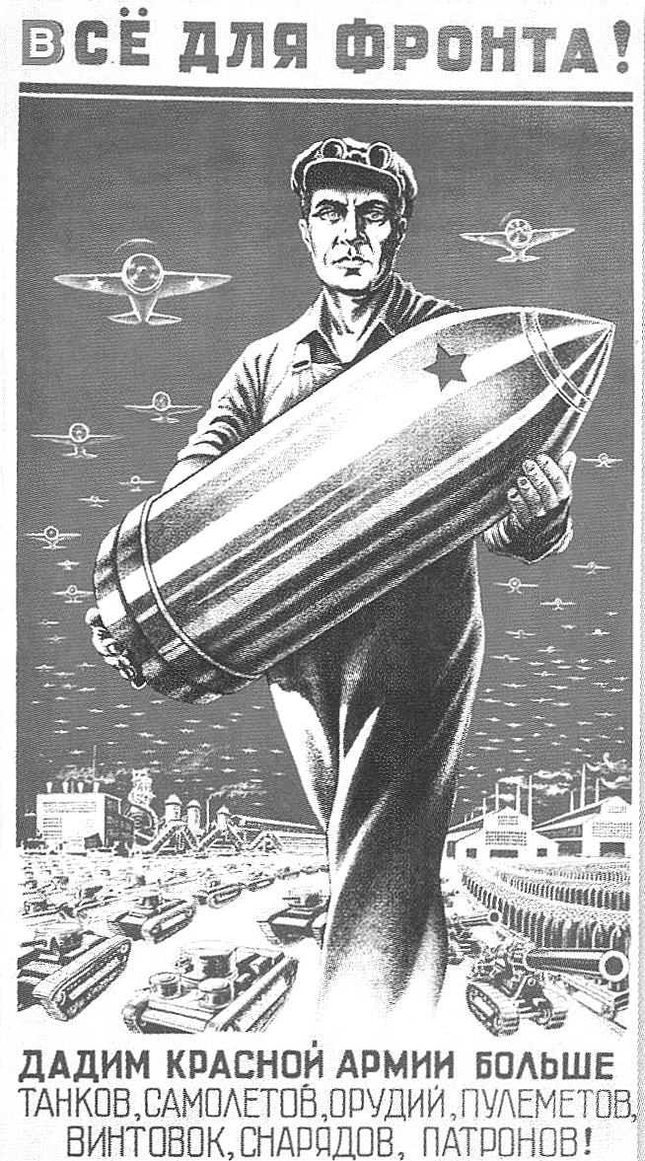
Étude de cas : la bataille de Stalingrad : (p. 80-81)
En quoi la bataille de Stalingrad montre que la Seconde Guerre mondiale est une guerre d’anéantissement ?
A- Affiche soviétique de 1943 : en haut : «Tout pour l’Armée rouge ».
En bas : « Donnons plus de chars, d’avions, d’armes et de munitions »

1°) Doc. 1 : Présenter l’événement : nom, date, localisez-le. Quels adversaires s’affrontent ?

2°) Doc. 1 et 2 : Décrire l’événement : date de début, les deux étapes, date de fin, le camp vainqueur.

3°) Doc. 3, 4 et A : Qu’est-ce qui a permis aux vainqueurs de remporter cette victoire ?
Doc. 5-b : Dans quel état d’esprit se battaient les soldats allemands ? Pour quelles raisons ?
Doc. 1, 4 et 5 : Quel est le bilan matériel et humain de cette bataille ?

À l’aide de vos réponses, écrire un paragraphe montrant que la bataille de Stalingrad révèle que la Seconde Guerre mondiale est une guerre d’anéantissement.

Le Génocide :
1°) Doc. 1 et carte p. 84 : Quels sont les deux moyens utilisés par les Nazis pour le génocide ?

2°) Doc. 2 p. 84 : comment les Nazis appellent-ils le Génocide ? Quand a-t-il été décidé ?
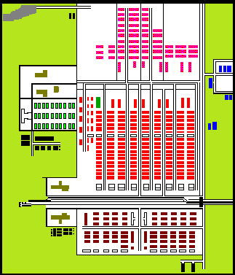
Que prévoyait le texte et contre qui ?

3°) Doc. 6 p. 85 : Combien de victimes a fait le Génocide ?
Camp en construction
Casernes des SS
Chambres à gaz et crématoires
A- Le camp d’Auschwitz-Birkenau :
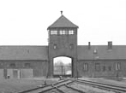
Le plus grand camp nazi (170 ha), Auschwitz, est construit en Pologne à partir de mai 1940. En 5 ans plus de 1,1 million de personnes y sont mortes. Le premier directeur, Rudolf Hess, y essaie les premiers gazages. En 1943 le camp est séparé en 3 : Auschwitz I (camp de concentration), Auschwitz II-Birkenau (camp d’extermination) et Auschwitz III-Monowitz (camp de travail pour les usines chimiques IG Farben). Il fut libéré par les Soviétiques le 27 janvier 1945.
Camp des hommes
Hangars de stockage des objets des déportés
Hôpital
Chambres à gaz et fours crématoires
Documentaires « Vivre à Auschwitz » :
1- L’arrivée :
Entrée
Rampe
1°) Dans quelles conditions se passe le voyage (moyen de transport, conditions) ?
2°) Qui les accueille à l’arrivée à Auschwitz ? Que font-ils sur les détenus ?
Chambres à gaz et crématoires
Camp des femmes
3°) Où vont les plus faibles ?

2- La vie quotidienne :
1°) Où vivent les déportés ?
Dans quelles conditions vivent-ils ? Que se passait-il chaque matin ?
2°) À quoi sont occupés les détenus ? Par qui sont-ils gardés ? Comment les traitent-ils ?

A l’aide de vos réponses, rédiger un paragraphe montrant comment le Génocide a été planifié par les Nazis.

